SCHEDA INFORMATIVA

Denominazione Scuola I.T.C. Galileo Galilei (succursale)
Indirizzo Via G. B. Nicol 2 - 10051
Telefono 011/9328042
Fax 011/9320988
Comune di Avigliana

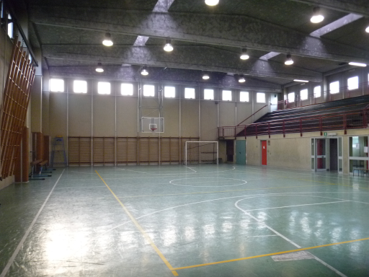
IMPIANTI SPORTIVI:

PALESTRA
DIMENSIONI: 29.40 m. x 16.80 m.
ALTEZZA: 7.45 m.
MQ: 494

ATTIVITA’ PRATICABILI:
Ginnastica a corpo libero, basket, volley, calcio a 5.

NOTE
Accesso diretto agli spogliatoi al piano palestra.
Accesso ai diversamente abili mediante rampe.
Tipo di pavimentazione: gomma.

SERVIZI:
- Spogliatoi atleti: 2
- Wc: 3
- Docce: 4
- Spogliatoi giudici/istruttori: 1
- Wc: 1
- Docce: 1
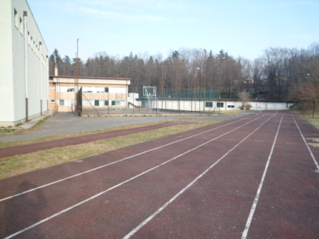
- Wc pubblico: 1

PLAYGROUND ESTERNO

ATTIVITA’ PRATICABILI:
Ginnastica a corpo libero, minibasket, calcetto, corsa veloce, salto in lungo, salto in alto, lancio del peso.

NOTE
Tipo di pavimentazione: binder in conglomerato bituminoso verniciato.

CONCESSIONE UTILIZZO:
Per informazioni circa la possibilità di accedere agli impianti rivolgersi alla sede del Comune di Avigliana: MAIL: comuneavigliana@cert.legalmail.it
TELEFONO: 011.9769132/119

Per informazioni di altra natura potete rivolgervi alla Città metropolitana di Torino.
MAIL: impiantisport@cittametropolitana.torino.it
TELEFONO: 011.8616244 – 45 – 46 – 47

